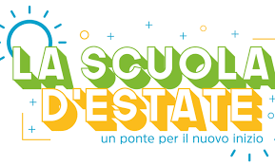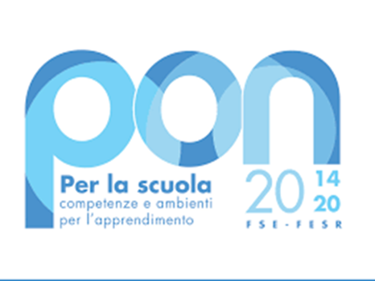


Liceo Scientifico e delle Scienze Umane
"SALVATORE CANTONE"
Via Savona - 80038 Pomigliano d’Arco (NA)
E-mail: naps99000t@istruzione.it Pec: naps99000t@pec.istruzione.it
Tel: (+39) 081 8030377 Fax: (+39) 081 8038512 Web: https://www.cantone.edu.it
Cod.Fisc. 93071840636 cod.mecc. NAPS99000T

CALENDARIO FSEPON-CA-2021-328
DOCENTE ESPERTO: CERULLO FRANCESCO
TUTOR : D’ORIO GIOVANNA
ORE TOTALI:30h

“Lealtà e comunicazione nello sport”
N | GIORNO | DATA | ORA
1 | LUNEDI | 20/09/2021 | 14,00/17,00
2 | MARTEDI | 21/09/2021 | 14,00/17,00
3 | MERCOLEDI | 22/09/2021 | 14,00/17,00
4 | GIOVEDI’ | 23/09/2021 | 14,00/17,00
5 | VENERDI | 24/10/2021 | 14,00/17,00
6 | SABATO | 25/10/2021 | 9,00/12,00
7 | LUNEDI | 27/10/2021 | 14,00/17,00
8 | MARTEDI’ | 28/10/2021 | 14,00/17,00
9 | MERCOLEDI’ | 29/10/2021 | 14,00/17,00
10 | GIOVEDI’ | 30/10/2021 | 14,00/17,00

IL DIRIGENTESCOLASTICO
Prof. Giovanni Russo

